**AULA 15**

**Teste de Hipótese**

- Processo que usa estatísticas amostrais para testar uma afirmação sobre o valor de um parâmetro populacional.

Para realizar o teste de hipótese é necessário especificar um par de hipótese sendo assim quando uma hipótese for falsa a outra tem que ser obrigatoriamente verdadeira.

No par será usada uma afirmação e seu complemento

**Hipótese nula:**

- Contém uma afirmação de igualdade como: **≤, =, ≥.**

**Hipótese alternativa:**

- Complemento da nula, é aceita como verdade se a outra hipótese for falsa e contém uma declaração de desigualdade estrita como: **<, ≠, >**

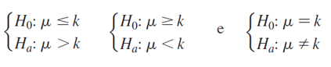

Independente de qual dos três usarmos sempre admitires que **µ = k** e examinaremos a distribuição amostral de x com base nessa suposição (h zero é verdadeiro), dessa forma determinaremos se a estatística amostral é ou não incomum.

**IMPORTANTE**

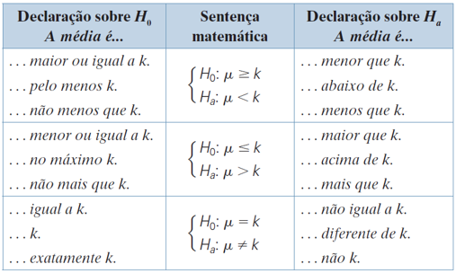

**TIPOS DE ERROS**

Erro tipo I – ocorre se a nula é rejeitada quando na realidade é verdadeira

Erro tipo II – ocorre se a nula não é rejeitada quando na realidade é falsa

Uma hipótese nula é rejeitada quando o valor da estatística amostral for um valor incomum na distribuição amostral (probabilidade de 5% ou menor)

A ocorrência de um evento incomum é caracterizada por uma probabilidade de 10% ou menor, 5% ou menor, 1% ou menor.

**NÍVEL DE SIGNIFICÂNCIA**

É a probabilidade máxima permitida de cometer um erro do tipo I, ele é simbolizado por α**,** a probabilidade de um erro tipo II é simbolizada por β.

**TESTES ESTATÍSTICOS**

Em um teste de hipótese é obtido uma amostra aleatória da população e calcular as estatísticas amostrais de interesse , correspondentes aos parâmetros na hipótese nula 

Sob a suposição de que a hipótese nula é verdadeira, o valor específico da estatística de teste é então transformando em uma estatística de teste padronizada, tal como z, t ou 

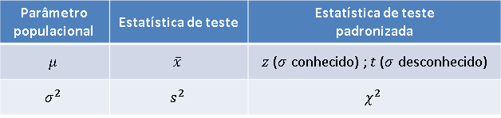

**VALOR P**

Supondo a hipótese nula verdadeira, então um **valor p** de um teste de hipótese é a probabilidade da estatística amostral assumir um valor tão extremo ou maior que aquele determinado em função dos dados da amostra, quando o **valor p** for menor ou igual que o nível de significância, rejeita-se H zero.

**NATUREZA DO TESTE**

Existem três tipos: teste unilateral à esquerda, unilateral à direita e bilateral. O tipo depende da localização da região da distribuição amostral que favorece a rejeição de H zero. Essa região é indicada pela hipótese alternativa.

**Se a hipótese alternativa “Ha” contém o símbolo (<) então o teste é unilateral à esquerda.**

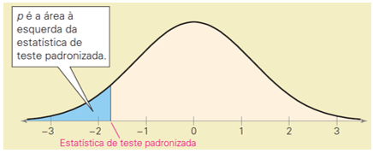

**Se a hipótese alternativa “Há” contém o símbolo (>) então o teste de hipótese é um teste unilateral à direita**.

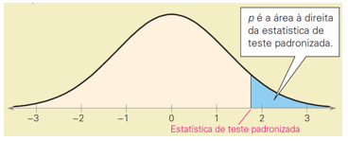

**Se a hipótese alternativa “Há” contém o símbolo (≠) então é um teste bilateral**

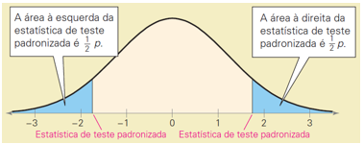

Quanto menor o valor p do teste, mais evidência há para rejeitar a hipótese nula. Um valor p muito pequeno indica um evento incomum.

ATENÇÃO: mesmo um valor p muito baixo não constitui prova de que a hipótese nula é falsa, somente que PROVAVELMENTE é falsa.